淡江時報 第 866 期
新生首登克難坡
學聲大代誌
上週四、五舉辦「新生開學典禮暨入學講習」活動，首項課目「克難坡巡禮」，挑戰新生們的耐力，有的同學（左圖）邁出開心的步伐，也有的同學（上圖）堅持要擋住火辣太陽，更有的同學（左上圖）爬完克難坡，呈現「腿軟」的痛苦表情。（攝影／鄭雅文、蔡昀儒、謝佩穎）
2012/09/10

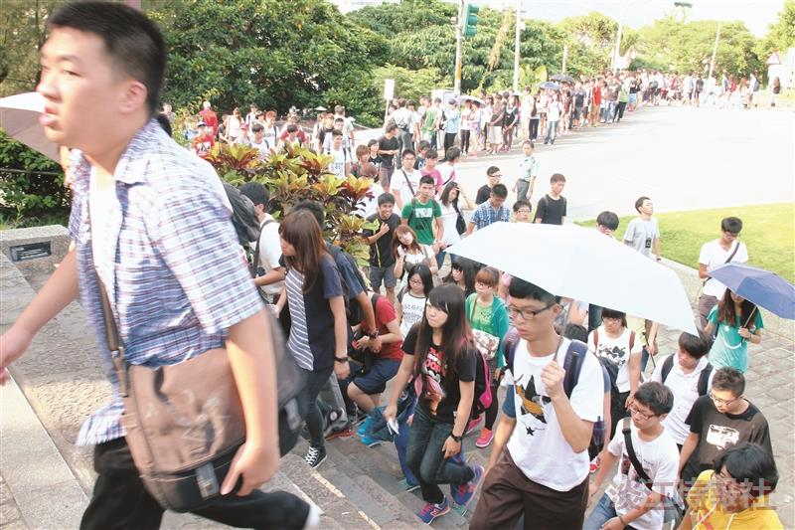
上週四、五舉辦「新生開學典禮暨入學講習」活動，首項課目「克難坡巡禮」，挑戰新生們的耐力，有的同學堅持要擋住火辣太陽。（攝影／鄭雅文）


上週四、五舉辦「新生開學典禮暨入學講習」活動，首項課目「克難坡巡禮」，挑戰新生們的耐力，有的同學邁出開心的步伐。（攝影／蔡昀儒）

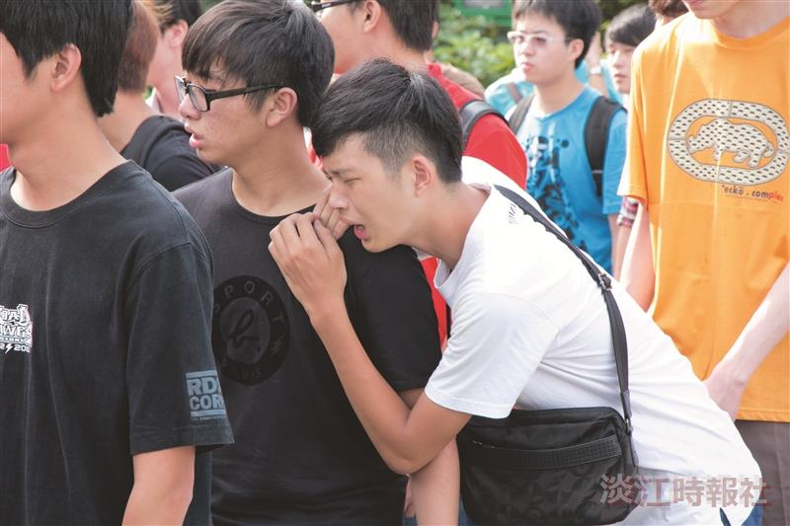
上週四、五舉辦「新生開學典禮暨入學講習」活動，首項課目「克難坡巡禮」，挑戰新生們的耐力，有的同學爬完克難坡，呈現「腿軟」的痛苦表情。（攝影／謝佩穎）

